全国2009年10月高等教育自学考试
混凝土结构设计试题
课程代码：02440
一、单项选择题(本大题共20小题，每小题2分，共40分)
在每小题列出的四个备选项中只有一个是符合题目要求的，请将其代码填写在题后的括号内。错选、多选或未选均无分。
1.高度不大于150m的剪力墙结构，其层间弹性位移与层高之比Δu/h的限值为( )
A.$\frac{1}{\text{550}}$ B.$\frac{1}{\text{800}}$
C.$\frac{1}{\text{900}}$ D.$\frac{1}{\text{1000}}$
2.有关壁式框架的描述，下列说法中不正确的是( )
A.计算时不考虑剪切变形的影响
B.可采用D值法进行近似计算
C.比双肢墙的整体系数大
D.其受力特点基本上与一般框架相似
3.若要降低框架-剪力墙结构中的系数λ，可采取的措施是( )
A.增加框架的数量 B.增加剪力墙的数量
C.增加剪力墙的配筋 D.增大框架柱的截面尺寸
4.剪力墙墙肢截面设计时，下列说法中不正确的是( )
A.墙肢正截面承载力计算时，应考虑受拉屈服竖向分布筋的作用
B.一般不允许发生小偏心受拉破坏
C.如墙肢是大偏心受压，则需要按轴心受压构件验算其平面外承载力
D.验算平面外承载力时，不考虑竖向分布钢筋的作用
5.不属于荷载效应范畴的是( )
A.弯矩 B.挠度
C.强度 D.裂缝宽度
6.关于结构重要性系数$γ_{0}$，下列说法中不正确的是( )
A.对设计使用年限为100年的结构构件，其值不应小于1.1
B.对设计使用年限为50年的结构构件，其值不应小于1.0
C.对设计使用年限为5年的结构构件，其值不应小于0.9
D.在抗震设计中，应考虑结构重要性系数
7.下列说法中不正确的是( )
A.纵波引起地面的竖向振动
B.地表某处与震中的距离称为震中距
C.横波是剪切波
D.地壳中产生地震波的部位称为震中
8.下列说法中正确的是( )
A.距震中愈远，地震烈度愈高
B.一次地震有多个震级
C.一次地震有多个烈度
D.设防烈度等于多遇地震烈度
9.关于框架结构的伸缩缝间距，下列说法中不正确的是( )
A.装配式结构大于现浇式结构
B.室内现浇式结构小于露天现浇式结构
C.当设置后浇带时，伸缩缝间距可适当加大
D.当屋面无保温或隔热措施时，伸缩缝间距宜适当减小
10.关于多层框架柱的反弯点位置，下列说法中不正确的是( )
A.上层层高较高时，反弯点向上移动
B.上下层横梁线刚度比越大，该层柱的反弯点位置越偏下
C.标准反弯点位置与框架总层数有关
D.标准反弯点位置与荷载形式无关
11.进行多层框架梁截面设计时，需考虑的最不利组合一般不包括( )
A.跨中+M_{max} B.跨中- M_{max}
C.梁端+ M_{max} D.梁端- M_{max}
12.对于多层框架结构的楼面梁，当其负荷面积大于25m²时，楼面活荷载的折减系数应取( )
A.0.75 B.0.80
C.0.85 D.0.90

13.在设计筒中筒结构时，下列说法中不正确的是( )
A.矩形平面的长宽比不宜大于2 B.高宽比不宜大于3
C.外筒柱距不宜大于层高 D.高度不宜低于60m
14.关于框架结构梁柱纵筋在节点区的锚固，下列说法中不正确的是( )
A.梁上部纵筋应贯穿中间节点
B.梁下部纵筋应贯穿中间节点
C.柱的纵筋不应在节点中切断
D.顶层柱的纵筋应在梁中锚固
15.在单层厂房排架计算中，吊车横向水平荷载作用在柱上的位置为( )
A.牛腿顶面水平处 B.吊车轨道顶面水平处
C.吊车梁顶面水平处 D.上柱柱顶水平处
16.单层厂房中，用来承托围护墙的重量并将其传至柱基础顶面的构件是( )
A.圈梁 B.连系梁
C.过梁 D.基础梁
17.下列地基中，对抗震有利的是( )
A.卵石层 B.淤泥质土
C.软弱粘土 D.饱和松砂
18.计算多高层结构竖向地震作用时，结构等效总重力荷载可取其各层重力荷载代表值总和的( )
A.85％ B.80％
C.75％ D.70％
19.在抗震墙两端设置约束边缘构件，目的是( )
A.增加墙肢斜截面承载力
B.提高墙肢平面外的稳定性
C.增加墙肢正截面承载力
D.保证底部加强区的延性和耗能能力
20.下列建筑中需要采用时程分析法进行补充分析的是( )
A.6度区的甲类建筑
B.7度区高度为80m的乙类规则建筑
C.7度区高度为90m的丙类规则建筑
D.9度区高度为40m的丙类规则建筑
二、填空题(本大题共10小题，每小题1分，共10分)
请在每小题的空格中填上正确答案。错填、不填均无分。
21.框架—剪力墙结构中，横向剪力墙宜均匀地布置在建筑物的端部附近、_____变化处及恒荷载较大的地方。
22.小开口剪力墙墙肢承受的整体弯矩不低于总弯矩的_____％。
23.R-S<0的概率，称为结构的_____概率。
24.永久荷载的代表值只有_____值一种。
25.钢筋混凝土框架结构按施工方法的不同，可分为现浇式、半现浇式、装配式和_____四种类型。
26.框架梁梁端弯矩调幅后，在相应荷载作用下的跨中弯矩必将_____。
27.单层单跨厂房考虑多台吊车水平荷载时，参与组合的吊车台数不应多于_____台。
28.在单层厂房排架结构中，为使柱顶产生单位水平位移而需在柱顶施加的水平力值，称为该柱的_____。
29.地震波按其在地壳中传播的空间位置的不同，分为体波和_____。
30.在抗震设计中，增加承载力要与刚度、_____要求相适应。
三、简答题(本大题共5小题，每小题4分，共20分)
31.求解双肢墙的变形协调条件是什么?其中，$δ$(x)由哪三部分组成?
32.简述在水平荷载作用下，四类剪力墙反弯点分布的一般规律。
33.框架柱的震害主要表现在哪几个方面？
34.产生单层厂房整体空间作用的条件有哪两个？
35.采用分层法计算框架内力时，如何对柱的线刚度和弯矩传递系数进行修正？
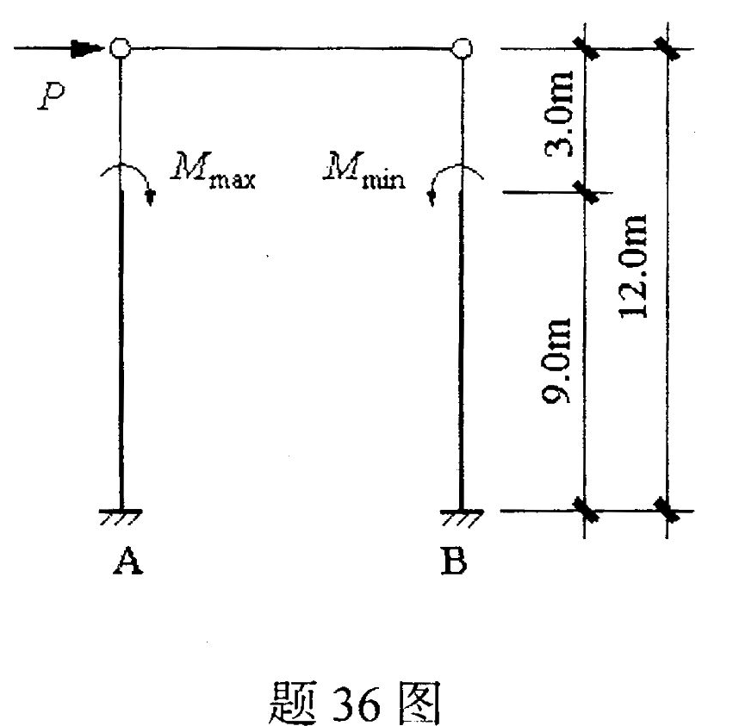
四、计算题(本大题共5小题，每小题6分，共30分)
36.排架计算简图如题36图所示，A柱与B柱的形状和
尺寸相同。M_{max} =84kN·m，M_{min} =40kN·m，P=8kN。
试用剪力分配法求B柱的弯矩图。
(提示：柱顶不动铰支座反力R=$\frac{M}{H}C_{3},C_{3}=1\text{.}\text{37}$)

37.某两跨五层框架如题37图所示，各层重力荷载代表值分别为：G₁=G₂=G₃=G₄=l500kN，G₅=1000kN；结构基本自振周期为0.4s，场地特征周期为0.25s，抗震设防烈度为8度，$α_{\text{max}}$=0.16；框架底层A柱、B柱和C柱的侧移刚度的比值为3∶4∶3，底层A柱反弯点高度比y_{h}=0.55。试用底部剪力法计算底层A柱的上端弯矩。
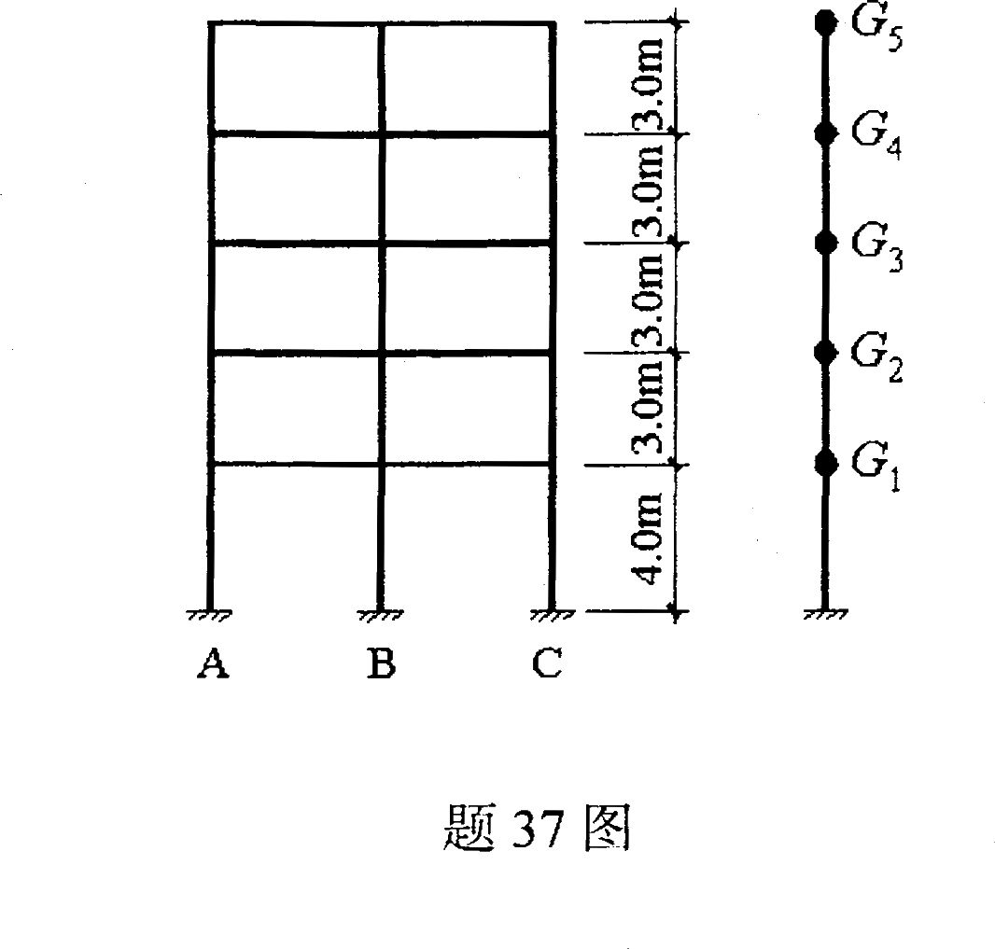
(提示：$α_{1}=(\frac{T_{g}}{T_{1}})^{0\text{.}9}α_{\text{max}}$)

38.钢筋混凝土牛腿如题38图所示，牛腿宽度为400mm，采用C30混凝土(抗拉强度标准值为2.01N/mm²)，作用于牛腿顶部的竖向荷载标准值为150kN，水平荷载标准值为70kN，裂缝控制系数取0.65。试验算牛腿截面是否满足斜裂缝控制条件。
(提示：$α_{s}=\text{40}\text{mm},F_{\text{vk}}≤β\left(1−0\text{.}5\frac{F_{\text{hk}}}{F_{\text{vk}}}\right)\frac{f_{\text{tk}}{\text{bh}}_{0}}{0\text{.}5+\frac{α}{h_{0}}}$)
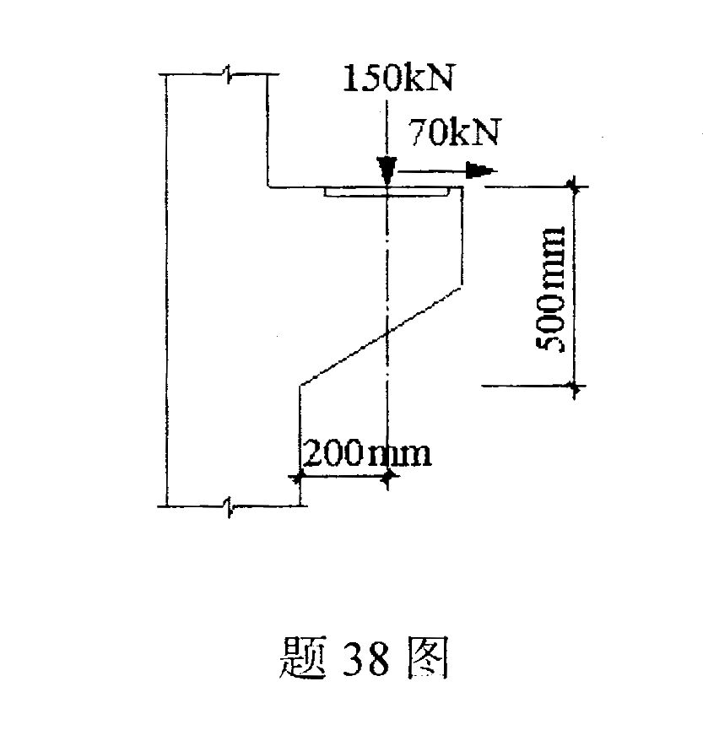

39.某两层两跨框架的计算简图如题39图所示，图中括号内数值为该杆件的线刚度。
试用D值法求该框架顶层柱AB的剪力V_{AB}。
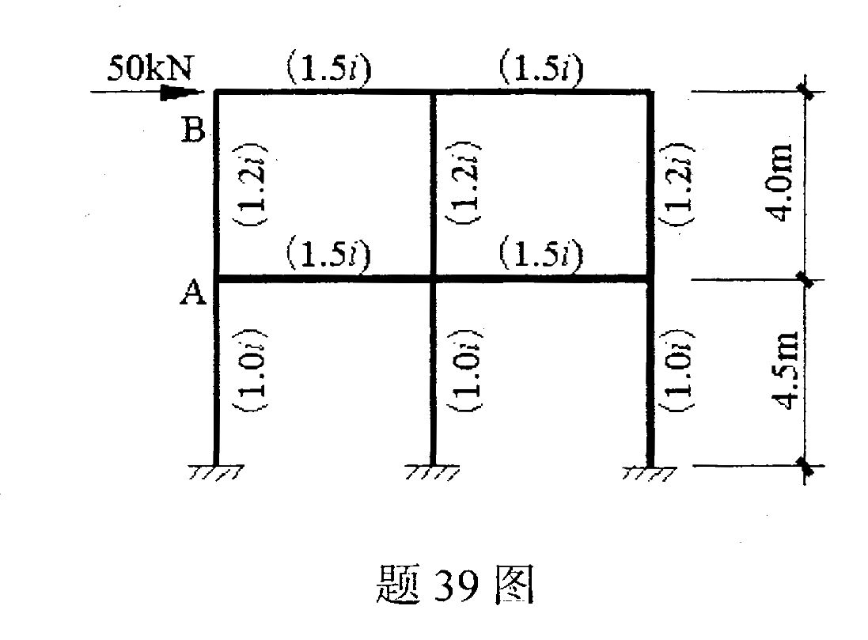
(提示：$α=\frac{K}{2+K}$)

40.如题40图所示框架结构，各层重力荷载代表值G_{i}=1440kN(i=1，2，…，6)，各层边柱D值均为1.2×10⁴kN／m，各层中柱D值均为2.4×10⁴kN／m。试按能量法计算其自振周期。
(提示：$T_{1}=2ψ_{T}\sqrt{\frac{\sum{G_{i}}u_{i}^{2}}{\sum{G_{i}}u_{i}}},ψ_{T}=0\text{.}6$)
